МОЩНАЯ ИМПУЛЬСНАЯ ТЕХНИКА

Лабораторная работа №3

**Исследование режимов работы ГИТ**

**Цель работы**: изучение режимов работы генератора импульсных токов на основе емкостных накопителей энергии. Определение параметров разрядного контура генератора импульсных токов (индуктивности и сопротивления) по осциллограммам импульса тока.

1. **Разрядные процессы в ГИТ**

Различные схемы разрядных контуров можно представить в виде последовательно соединенных *С, L, R , K* (рис 1). Параметры *L* и *R* включают в себя индуктивности и активные сопротивления нагрузки *LH,* и *RH*, дуги разрядного устройства (*LД* и *RД*), конденсаторов накопителя *С* (*LC* и *RC*), токоведущих шин или кабелей (*Lm* и *Rm*), соединительных элементов (*LM* и*RM*).

В общем случае параметры *L* (*I*) и *R(I)* являются переменными, зависящими от разрядного тока, причем зависимости могут быть нелинейными. Нелинейность определяется электромагнитными процессами в разрядных устройствах и нагрузке. При постоянных *L* и *R* можно записать

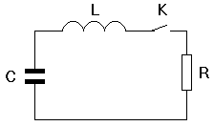

.

Это уравнение может иметь различные решения в зависимости от соотношения активного сопротивления и волнового

сопротивления контура.

*Рис.1. Разрядная схема ГИТ*

1.  - апериодический процесс

 (1)

где  (2)

 - угловая частота собственных незатухающих колебаний контура при *R*=0;

 - параметр, характеризующий разрядную цепь ГИТ.

2.  - колебательный процесс

 , (3)

где 

Апериодический разряд конденсаторов в контуре имеет место при

γ> 1, а колебательный разряд - при γ<1. Из анализа формул (1) и (3) следует, что для увеличения тока ГИТ необходимо увеличивать емкость накопителя и всемерно уменьшать индуктивность и активное сопротивление разрядного контура. Наибольшая амплитуда разрядного тока будет в контуре без потерь (*R* = 0)

 (4)

Период колебаний тока

******. (5)

Если обозначим время достижения первого максимума тока через

*t01 = T0*/4, то при наличии активного сопротивления в разрядной цепи ГИТ максимальное значение тока в цепи  достигается к моменту времени . Выражения для определения  и  можно представить через параметр контура γ.

При апериодическом режиме в контуре (γ> 1)

, (6)

 (7)

При колебательном режиме в контуре (**γ**<1)

 (8)

 (9)

**Определение *L* и *R* контура по затуханию кривой тока**. В этом случае по осциллограмме тока определяют амплитуды первой и

третьей полуволны и период колебания (рис. 2). Затем определяют значение декремента затухания кривой тока.

 или . (10)

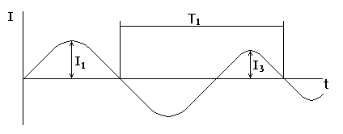

*Рис.2. Кривая разрядного тока ГИТ*

Сопротивление разрядного контура можно определить, воспользовавшись соотношением (10)

Тогда индуктивность разрядного контура можно определить из соотношения (2)

 (11)

 (12)

В том случае, если  пренебрежимо мало, можно воспользоваться более простыми формулами

 и . (13)

В настоящее время широкое распространение при измерении импульсных токов получили в основном два способа: использование низкоомных измерительных сопротивлений (токовых шунтов) и специального трансформатора тока (катушки Роговского). В обоих случаях получают напряжение, которое в большей или меньшей степени пропорционально изменению измеряемого тока во времени.

**Измерение импульсных токов с помощью шунтов.** Широко применяется способ регистрации импульсных токов, основанный на измерении падения напряжения на измерительном сопротивлении (шунте), включенном в разрядную цепь (рис.3) Измерительный сигнал *U*м(*t*) передается к осциллографу по коаксиальному кабелю с волновым сопротивлением *Z*. Кабель на конце имеет согласующее сопротивление.

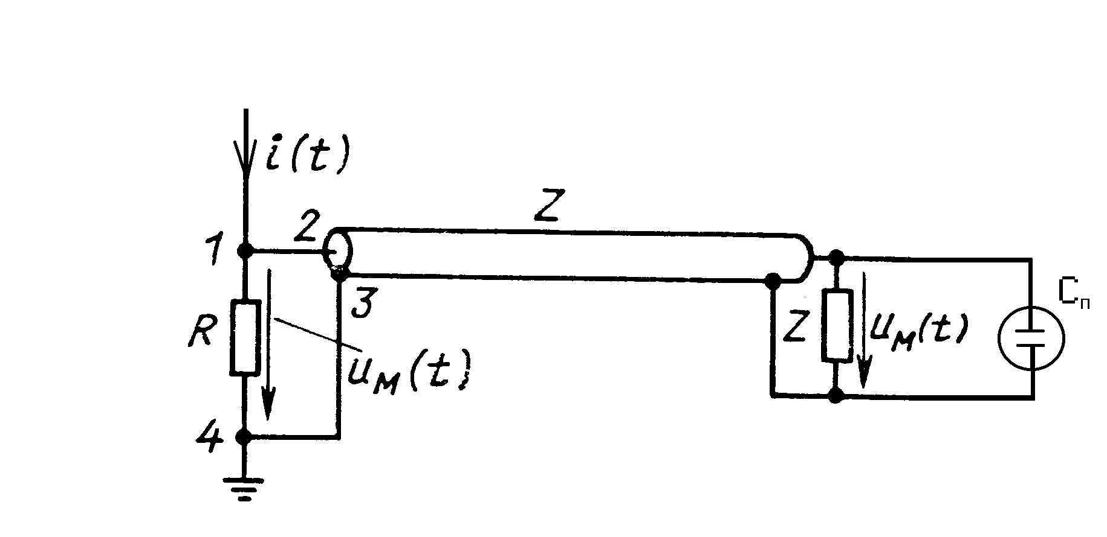*Рис. 3.**Схема измерения импульсных токов с помощью шунта*

*ЭО* – электроннолучевой осциллограф. Падение напряжения пропорционально изменяющемуся во времени току, если сопротивление шунта является чисто активным в определенном диапазоне частот: *U*M(*t*) = *i*(*t*) *R*.

В качестве сопротивления шунта используются материалы с высоким удельным сопротивлением (манганин, нихром, константан и др.). Материалы с большим удельным сопротивлением обладают более равномерным распределением тока по сечению. Они, обладая низким температурным коэффициентом сопротивления, обеспечивают практически независимость сопротивления шунта от температуры. Сопротивление R выбирается очень малым.

Для высокочастотных процессов существенное влияние оказывает место соединения кабеля с шунтом. Измерительную петлю пронизывает магнитный поток, вызванный измеряемым током. При измерении быстроизменяющихся во времени токов необходимо считаться с изменением сопротивления шунта за счет поверхностного эффекта, влиянием способа и места подключения, собственной индуктивностью шунта и влиянием посторонних магнитных полей на контур подсоединения шунта. В общем виде напряжение шунта можно представить как *U*Ш(*t*)=*I*Ш(*t*)⋅*R*Ш+*dФ*/*dt*, где последнее слагаемое правой части представляет из себя индуктивную составляющую, обусловленную потокосцеплением с контуром 1-2-3-4 (рисунок 3) собственного магнитного поля токовой цепи шунта и посторонних магнитных полей, создаваемых прилегающими к шунту участками токопровода, и собственной индуктивностью.

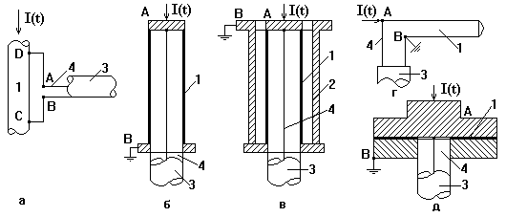*Рис. 4.**Трубчатый шунт*

Устранить влияние магнитного поля, вызванное током *i*(*t*), можно лишь в том случае, если съем напряжения *U*M производить в области, где полностью отсутствует поле. Это достигается применением трубчатых цилиндрических шунтов, симметрично обтекаемых током (рисунок 4). Шунт представляет собой закороченный кабель, определенный участок оболочки которого заменен втулкой из сплава с высоким удельным сопротивлением. Диаметр шунта целесообразно брать больше. Для снижения собственной индуктивности шунта между точками А и В обратный токопровод выполняют в виде трубы из хорошо проводящего материала (рис. 5). При этом измерительная часть шунта экранируется от внешних полей.

*Рис. 5.**Конструкция коаксиального шунта*

Реакция шунта *g*(*t*) = *U*M(*t*)/(*I*0*R*), если амплитуда тока равна *I*0, будет иметь вид

. (14)

Полоса пропускания *f*B и время реакции *Т* определяются как

 (15)

где σ **−** электропроводность материала шунта, δ **−** толщина трубы трубчатого шунта, μ **−** магнитная проницаемость.

Из рассмотрения измерительной цепи следует, что трубчатый шунт не дает индуктивную составляющую напряжения, а передаточные характеристики определяются прежде всего проникновением тока. Использование абсолютно немагнитных материалов (μ=μ0) с возможно меньшей проводимостью является первым непременным условием получения хороших характеристик и широкой полосы пропускания, при этом большую роль играет толщина δ стенки шунта. Ее определение связано с максимальным допустимым нагревом за счет импульсного тока.

При частотах выше 1ГГц длина трубки уже не может, как правило, считаться короткой по сравнению с длиной волны. В этих случаях активный элемент шунта выполняется в виде шайбы, перпендикулярной оси токоведущей коаксиальной системы, в результате чего достигается очень хорошее высокочастотное согласование измерительного кабеля. Конструкция такого шунта приведена на рис.6. где токоподвод 1 соединяется с шайбой 2, 3 – изолятор, 4 – провод с измерительным сигналом, 5 – коаксиальный разъем. Такой шунт может использоваться для измерения очень высокочастотных токов с ограниченной длительностью, так как время нарастания реакции на прямоугольный импульс порядка 1 нс.

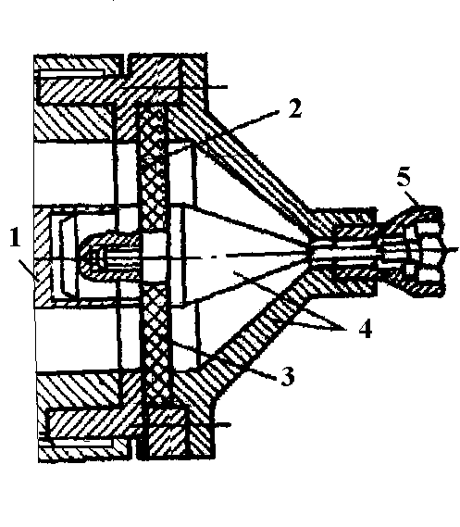

*Рис. 6.**Конструкция шунта с активным элементом в виде шайбы*

**Измерение импульсных токов с помощью пояса Роговского**. Импульсный ток вызывает образование вблизи проводников переменного электромагнитного поля. Магнитное поле индуктирует в витках катушки, охватывающей провод с током, напряжение *U*i(*t*), пропорционально производной тока *di*1(*t*)/*dt* (рис. 5.5). С помощью интегрирующей схемы, на которую подается сигнал с катушки, можно получить импульс напряжения, пропорциональный измеряемому току.

Принцип действия пояса Роговского (трансформатора тока) основан на законе полного тока:

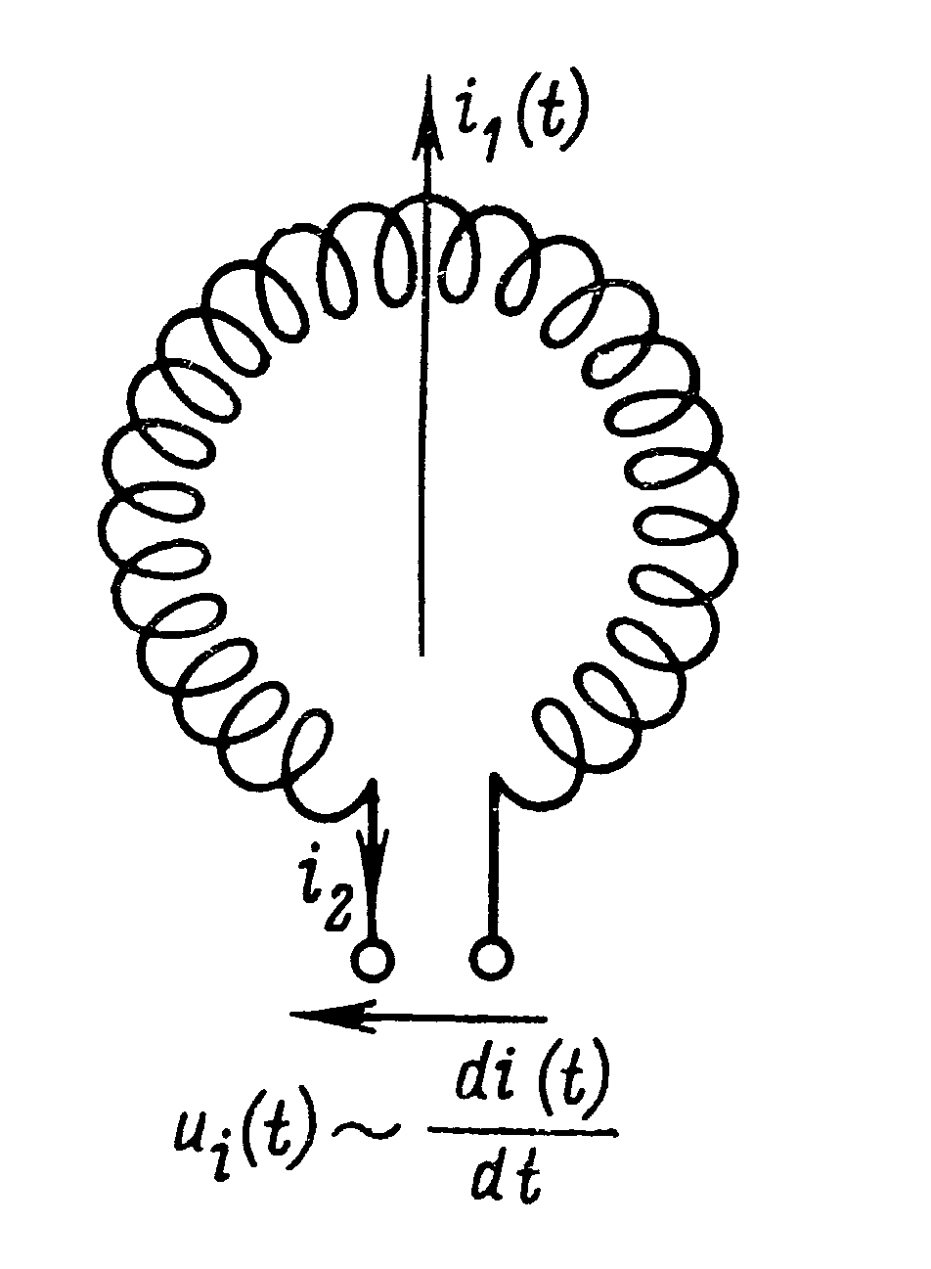*Рис. 7.**Схема пояса Роговского*

. (16)

Линейный интеграл магнитной индукции В пропорционален полному току, заключенному внутри контура интегрирования по замкнутой кривой. Путь интегрирования может быть любым, однако он должен быть замкнутым и охватывать измеряемый ток. Индуктированное при изменении магнитного поля напряжение в катушке, навитой вокруг силовых линий, с числом витков *n* и площадью витка *S* равно

, (17)

где *М* – коэффициент взаимной индукции между проводником с током *i*1 и катушкой.

Получить напряжение *U*M(*t*), пропорциональное току *i*1(*t*), можно при помощи пассивной схемы, состоящей из *LR* или *RC* контура (рис. 8, а, б), если *i*2(*t*)<< *i*1(*t*). При интегрировании *RL*-цепочкой (рис. 8, а) катушка присоединяется к сопротивлению *R*. Если соблюдается условие ωL>>(R+*R*S), где *R*S – сопротивление катушки, то ток в *RL*-цепочке будет определяться индуктивным сопротивлением. В этом случае

UM(*t*) ≈*RMi*1(t)/*L*. (18)

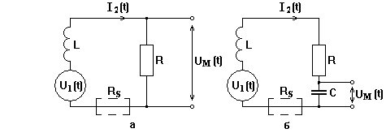*Рис. 8.**Принципиальные схемы с интегрирующей RL-цепочкой (а) и RC-цепочкой (б)*

При интегрировании *RC*-цепочкой (рис. 8.6, б) должно соблюдаться условие 1/ωН*С*<<*R* и ωВ*L*<<*R*, тогда

*U*M(*t*) ≈*MI*1(*t*)/*RC*. (19)

Быстро изменяющееся электромагнитное поле всегда связано с электрическим полем. Для ослабления нежелательных емкостных связей, катушка пояса экранируется. Экран должен иметь разрез, чтобы он не представлял короткозамкнутый виток. Для соединения катушки пояса с осциллографом желательно использовать коаксиальный кабель с двойной оплеткой. Внешняя оплетка припаивается к экрану катушки, и вместе с ним по всей длине кабеля они должны быть изолированы от остальных элементов измерительной цепи, чтобы не создавать токи в оболочке кабеля и заземленных петлях, связанных с оболочкой. Заземлять измерительную схему следует только в одной точке у осциллографа.

1. **Описание экспериментальной установки**

Принципиальная электрическая схема установки представлена на рисунке 3. В схеме предусмотрена зарядка высоковольтных конденсаторов типа ИМ-50-3 от зарядного устройства, состоящего из регулировочного трансформатора АТ, высоковольтного трансформатора Т на рабочее напряжение 50 кВ и выпрямителя V на рабочее напряжение. Для защиты выпрямителя и трансформатора предусмотрено токоограничивающее (защитное) сопротивление R.

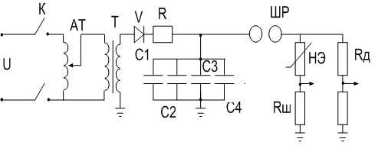

*Рис.9. Принципиальная электрическая схема установки*

*АT – автотрансформатор; Т – высоковольтный трансформатор; V – выпрямитель высоковольтный; R – защитное сопротивление; С1-С 4– высоковольтные конденсаторы; Р – шаровой разрядник; RД– омический делитель напряжения; RШ – токовый шунт;*

Генератор состоит из 4 высоковольтных конденсаторов, рассчитан на амплитуду до 50 кВ. Емкость одного конденсатора равна С=3мкФ. Суммарная емкость конденсаторов равна С=12мкФ . Время зарядки конденсаторов tз =60 сек.

Генератор смонтирован на опорных изоляторах. Шаровой разрядник, закрепленный в изолирующей трубе, перемешается вручную. Плавная регулировка позволяет изменять амплитуду импульсов напряжения на выходе генератора от 1 до 50 кВ. Он использовался для снятия вольт-амперных характеристик нелинейных элементов вентильных разрядников.

Для регистрации тока в нагрузке используется активный шунт. Сигнал с регистрирующих элементов подается на электронный осциллограф.

1. **Порядок выполнения работы**
2. Ознакомиться с принципом работы, устройством ГИТ, мерами, обеспечивающими безопасность проведения работы.
3. Ознакомиться с использующимися для регистрации тока

элементами и их градуировкой.

1. Подготовить осциллограф к работе.
2. Провести регистрацию кривой разрядного тока для колебательного и апериодического режимов работы ГИТ, включив сопротивление нагрузки определенной величины (по указанию преподавателя).
3. Повторить пункт 4 для нескольких сопротивлений. Данные занести в таблицу.
4. Определить R и L разрядного контура ГИТ.
5. Провести компьютерное моделирование режимов работы ГИТ, используя результаты эксперимента и формулы 1- 9. Данные занести в таблицу.
6. Проанализировать полученные результаты, рассмотреть достоинства и недостатки используемых в работе методов измерения импульсных токов, сравнить экспериментальные результаты и компьютерного моделирования режимов работы ГИТ.

Таблица

|  |  |  |  |  |  |  |  |  |  |  |  |
| --- | --- | --- | --- | --- | --- | --- | --- | --- | --- | --- | --- |
| № п/п | U0,кВ | T,мкс | Rш, мОм | I1,  В | I3, В | R,Ом | L, мкГн |  | I1,кА | I3,кА | Δ, о.е. |
|  |  |  |  |  |  |  |  |  |  |  |  |
|  |  |  |  |  |  |  |  |  |  |  |  |
|  |  |  |  |  |  |  |  |  |  |  |  |
|  |  |  |  |  |  |  |  |  |  |  |  |

1. **Содержание отчета**

1. Привести принципиальную схему установки и объяснить назначение ее элементов.

2. Привести осциллограммы колебательного, апериодического разряда.

3. Привести пример определения значение сопротивления и индуктивности разрядного контура.

4. Привести данные компьютерного моделирования различных режимов

5. Ответить на контрольные вопросы

1. **Контрольные вопросы**
2. Принцип действия и назначение ГИТ.
3. Какое влияние оказывает сопротивление разрядной цепи и нагрузки на параметры разрядного тока?
4. Методы регистрации тока в разрядном контуре ГИТ.
5. С чем связана погрешность при измерении тока с помощью шунтов и меры по ее снижению.
6. Опасен ли пробой одного из конденсаторов накопителя ГИТ в процессе его работы?